Система бизнес-моделирования – «ходовая часть» цифровой трансформации Бизнеса
- Аннотация
В условиях цифровой экономики постоянно растет спрос компаний на реализацию проектов цифровой трансформации. Проекты цифровой трансформации в отличии от классической цифровизации (автоматизации), содержат инновационные бизнес-идеи и реализуются в рамках выработанной стратегии. Но несмотря на перспективность стратегии, решающее значение имеет способность ИТ-компании ее реализовать.
С каждым годом проектов классической цифровизации становилось все меньше, и начиная с 2018 года основную часть проектов занимали проекты цифровой трансформации. С учетом статистических данных, в соответствии с которыми лишь треть проектов укладывалась в планируемые сроки и бюджеты, а также на фоне увеличения числа сотрудников, привлекаемых на задачи проектов, Руководство компании приняло решение о старте внутреннего BPM-проекта.
BPM-проект направлен на повышение эффективности внутреннего процесса управления ИТ-проектами. Основной задачей являлось-разработка модели проектирования автоматизированных систем с использованием системы бизнес-моделирования. Для оценки результативности BPM-проекта было принято решение о применении разработанной модели на реальном проекте Цифровой трансформации бюджетирования ФАУ «Главгосэкспертиза России».
Основная идея BPM-проекта: Цифровая трансформация – это «Путешествие», а не конечная цель. На пути BPM-проекта участникам предстояло пройти три «Станции» «Путешествия»: «Станция Отправления», «Станция Применения», «Станция Принятия».
- Введение
2.1. Краткая информация о компании и услугах
ООО «МКСКОМ» добилась значительных успехов в реализации корпоративных проектов благодаря высокопрофессиональной команде, в которую входят специалисты в различных областях. Мы специализируемся на внедрении и технической поддержке продуктов 1С, занимаемся заказной разработкой сложных систем, консалтингом и обучением.
Основная специализация компании - реализация проектов автоматизации для управляющих компаний в крупных холдингах и аналогичных структурах (бюджетное управление, оперативное планирование, казначейство, консолидации финансовой отчетности по РСБУ и МСФО).
За прошедшие 3 года реализованы проекты для:
  - ФАУ «Главгосэкспертиза России»
  - Государственной корпорации по атомной энергии «Росатом»;
  - ОАО «Атомэнергопром»;
  - ГК «Атомэнергомаш»;
  - Министерства сельского хозяйства Российской федерации;
  - ОАО «Объединенная судостроительная корпорация».
В рамках проектов были разработаны функциональные автоматизированные системы для решения следующих задач:
  - бюджетное управление отдельными компаниями и группами компаний;
  - разработка и реализация модели трансформации и консолидации отчетности по РСБУ и МСФО;
  - разработка портала для выверки внутригрупповых оборотов;
  - консолидация управленческой и финансовой отчетности;
  - выборка данных из учетных решений 1С;
  - быстрая пакетная обработка отчетности;
  - рабочий стол руководителя для мониторинга деятельности группы.
Накопленный опыт позволяет предоставить нашим клиентам широкий спектр услуг по внедрению корпоративных программных продуктов, решить самые сложные задачи интеграции и оптимизировать работу существующих информационных систем заказчиков.
2.2. Текущее положение на момент старта проекта и исходный уровень зрелости бизнес-процессов
На момент старта проекта уровень зрелости внутренних бизнес-процессов компании можно оценить как «начальный». По причине роста численности работников в компании и возросшей масштабности решаемых задач в рамках проектов у руководства возникла потребность в разработке бизнес-архитектуры компании, стандартизации деятельности.
Компания входит в состав участников Проекта "1С: Система менеджмента качества (1С:СМК), который направлен на оказание методологической помощи при внедрении системы менеджмента качества на основе стандарта ISO 9001:2015. На 2020 год запланирована процедура сертификации компании на соответствие требованиям международного стандарта ISO 9001:2015 «Система менеджмента качества. Требования». Был разработан реестр бизнес-процессов компании, в котором выделены бизнес-процессы развития, основные и поддерживающие.
- Бизнес-контекст
3.1. Цели и задачи проекта
Наша компания определила следующие цели BPM-проекта:
- Повышение эффективности реализации проектов Цифровой трансформации (процент превышения планируемых сроков, процент превышения запланированного бюджета, количество привлекаемых сотрудников к работе).
- Повышение результативности процесса «Управление внешними и внутренними коммуникациями» (количество предоставленных ответов на запросы заказчиков в срок, количество обоснованных замечаний по качеству предоставленной информации со стороны заказчиков).
- Сокращение времени на обмен информацией посредством базы знаний лучших практик (количество выявленной неактуальной информации в базе знаний, процент предоставленных ответов на запросы заказчиков в срок).
- Исключение «функциональных разрывов» между функциональными блоками Автоматизированной системы и функциями целевых бизнес-процессов (количество «функциональных разрывов» выявленных на этапе тестирования автоматизированной системы заказчиком).
Для достижения обозначенных целей BPM-проекта наша компания определила следующие «Станции» нашего «Путешествия»:
- «Станция Отправления» – старт внутреннего BPM-проекта
  - Становление Ценностей Компании.
  - Формализация термина «Цифровая трансформация».
  - Разработка модели проектирования автоматизированных систем с использованием Business Studio. «Легенда нотации BPMN» - как стандарт подготовки схем бизнес-процессов.
  - Повышение квалификации персонала посредством внутреннего обучения правилам нотации BPMN.
  - Формирование структуры типового Технического задания и Частного технического задания в системе бизнес-моделирования. Разработка Отчета в Business Studio.
- «Станция Применения» – старт практического применения модели проектирования автоматизированных систем на примере проекта Цифровой трансформации бюджетирования:
  - Обследование бизнес-процессов Заказчика.
  - Формирование базы данных бизнес-процессов (as is) на основании результатов обследования, анализ и подготовка Отчета.
  - Формирование модели цифровой трансформации бюджетирования (to be).
  - Контроль полноты покрытия бизнес-процессов бюджетирования функционалом автоматизированной системы (Управление изменениями в ходе разработки и опытной эксплуатации).
- «Станция Принятия» - подведение итогов внутреннего BPM-проекта, распространение модели проектирования автоматизированных систем как лучшей практики, поиск перспектив для улучшений
3.2. Ресурсное обеспечение
Для прохождения в установленные сроки «Станций» «Путешествия» были определены следующие условия:
- Участники BPM-проекта – консультанты, являющиеся участниками проекта цифровой трансформации бюджетирования ФАУ «Главгосэкспертиза России».
- Применение формализованных правил моделирования бизнес-процессов;
- Моделирование бизнес-процессов строго в выбранной автоматизированной системе моделирования;
- Подготовка документации проекта с использованием автоматизированной системы моделирования;
- Проведение внутреннего обучения участников проекта правилам использования нотации BPMN 2.0. Получение обратной связи по результату обучения.
3.3. Станция «Отправления»
3.3.1. Становление Ценностей Компании
За последние годы численность компании выросла на 50 %. Без базовых элементов корпоративной культуры сложно формировать коллектив, нацеленный на выполнение задач наилучшим способом с целью полного удовлетворения требований Заказчиков.
Зачастую возникали ситуации, в которых было трудно понимать друг друга и понимать Заказчика. По результату анализа причин таких ситуаций была выявлена основная причина – отсутствие понятийного единства и ценностей, которые должны разделять все работники компании.
Были сформулированы и приняты ценности компании в следующем виде:
- Помогаем управлять, анализировать и контролировать:
Нужно создавать умные системы анализа, планирования и контроля, которые помогают управлять холдингом, корпорацией или государственной организацией.
- Обеспечиваем экспертный уровень:
Нужно применять только лучшие практики разработки и внедрения автоматизированных систем, повышать уровень знаний работников заказчиков в сфере автоматизации деятельности.
- Формируем многопрофильную команду:
Нужно формировать команду сертифицированных специалистов в программировании, экономике, управлении проектами, учёте. Каждый руководитель проекта должен знать продукт на уровне архитектора.
- Решаем задачи из разных отраслей
Не нужно ограничиваться конкретными отраслевыми направлениями, проекты должны быть в самых разнообразных отраслях: Госсектор, промышленность, финансы, машиностроение, сельское хозяйство, энергетика, связь, строительство, торговля. Нужно быстро разбираться в новых задачах и отраслях.
- Спасаем проекты:
Наводим порядок в неудачных проектах. Решаем основную проблему — неумение слышать клиента.
- Спасаем экологию:
Сокращаем бумажный документооборот за счет цифровизации, оптимизируем информационные потоки, тем самым бережем природу. Раздельный сбор мусора должен быть принят всеми работниками компании.
В рамках каждого проекта проектной команде необходимо формировать единую терминологическую базу между работниками компании и Заказчиком. С целью повышения качества реализации проектов цифровой трансформации необходимо было формализовать термин «Цифровая трансформация».
Формализация ценностей задает стандарт взаимоотношений, решения задач командами, вектор направления поставленным целям. Корпоративные ценности – это отражение личностных ценностей первых лиц компании, которые формируют постоянный штат квалифицированных специалистов. Ценности оказывают влияние на следующие показатели: имидж работодателя, удовлетворенность, лояльность, вовлеченность и эффективность работников, сокращение периода адаптации вновь принятых в штат работников, снижение затрат на подбор и обучение персонала, улучшение клиентского сервиса и внутрикорпоративного климата.
3.3.2. Формализация термина «Цифровая трансформация»
Цифровая экономика (ЕС) есть результат трансформационных эффектов новых технологий общего назначения в области информации и коммуникации. Информационные модели по цифровой трансформации бизнес-процессов отраслей являются платформой цифровых преобразований экономики.
Команда проекта рассмотрела различные варианты определений понятия «Цифровая трансформация», но все они были весьма сложны в понимании не задавали основной вектор и смысл этой деятельности. В ходе обсуждений возникла аналогия процесса Цифровой трансформации как большого «Путешествия», в котором шаг за шагом путешественник движется к определенным целям и приобретает на пути массу впечатлений, опыта и ценностей.
У Путешественника нет конечной цели «дойти до определенного места», на пути он решает массу задач, приобретает новые знания, и приобретает значимые ценности в виде – знаний, новых знакомств, материальных благ и самое главное эмоций. Также у Путешественника аналогично стартовавшему проекту Цифровой трансформации нет пути назад, он уже не может находиться в данном месте и состоянии, он понимает, что есть потребность в изменении своей среды и самого себя. Есть только путь вперед к новым достижениям.
Все знаменитые путешествия были документированы и оформленные труды являются ценным культурным наследием. Все путешествия не имели конечной цели, при этом результаты этих путешествий имели огромное влияние на историю и экономику стран, расширяли границы среды обитания тех людей. Также и проекты Цифровой трансформации включают не один проект цифровизации, а множество последовательных проектов, которые шаг за шагом совершенствуют процессы компаний, расширяют границы возможностей, а также внешней и внутренней среды компании.
На основании вышеизложенного нами было принято и формализовано следующее простое, но ёмкое определение термина «Цифровая трансформация» – это «Путешествие», а не конечная цель.
3.3.3. Разработка модели проектирования автоматизированных систем с использованием Business Studio. «Легенда нотации BPMN» - как стандарт подготовки схем бизнес-процессов
Конечное качество автоматизированной системы зависит от уровня соответствия требованиям технического задания и ожиданиям Заказчика. Автоматизированная система не просто должна цифровизировать данные, она должна устранять «боли» Заказчика. Самые большие проблемы ИТ-компаний — это не умение «слышать Заказчика» и риск возникновения вероятности ошибки при переходе от требований Технического задания к функциям АС.
При реализации проекта цифровой трансформации необходимо предупредить возможность появления второго варианта пирамиды выпуска конечного продукта (АС):
Вариант 1 – max планирования min доработок | Вариант 2 – min планирования max доработок
В ходе разработки модели проектирования АС с использованием системы моделирования бизнес-процессов участники команды провели анализ корневых причин возникновения финансовых и временных потерь. В Приложении 1 приведена диаграмма Исикавы.
Необходимо было разработать модель проектирования АС, которая могла исключить возникновение всех изложенных причин. Была создана модель базы данных в виде единой среды работы бизнес-консультантов компании. Схема приведена в Приложении 2. На схеме приведены основные составляющие элементы системы проектирования и стрелками указаны их взаимосвязи. На основании этой модели производилась доработка справочников и отчетов Business Studio.
Таким образом модель обеспечивала взаимосвязь между – требованиями к АС, бизнес-процессами в виде «To be» и функциональными блоками АС. Разработанные отчеты позволяли произвести быструю проверку.
Практическое применение приведено в Приложении 3. Посредством настройки взаимосвязей требования->функциональные блоки->бизнес-процессы исключаются риски появления «функциональных разрывов», несоответствий требованиям технического задания. Кроме того, в справочнике Требований ТЗ был добавлен атрибут «Процент реализации, в котором бизнес-консультант мог проставить фактическое значение реализации конкретного требования. Оценка значения экспертная.
В условиях наличия базовых знаний у работников в отношении нотации BPMN необходимо было разработать универсальную «Легенду нотации BPMN», которую можно было бы быстро согласовать с Заказчиком в качестве правил моделирования бизнес-процессов и которую можно было бы быстро корректировать по результату согласования. В приложении 4 приведена утвержденная «Легенда нотации BPMN», которой руководствуются бизнес-консультанты компании.
3.3.4. Повышение квалификации персонала посредством внутреннего обучения правилам нотации BPMN
Была разработана программа обучения правилам нотации BPMN 2.0 c учетом «Легенды нотации BPMN». Обучение проводилось в два этапа посредством формирования двух групп. С учетом загрузки текущих задач первая группа была сформирована из числа работников московского офиса, обучение проводилось очно. Втора группа была сформирована из числа работников, работающих в обособленных подразделениях в виде вебинара. В соответствии с внутренним бизнес-процессом внутреннее обучение должно быть записано, запись была размещена в общем доступе. В рамках обучение проводилось практическое занятие, на котором совместными усилиями производилось воспроизведение процесса.
После обучения сотрудникам на корпоративном портале Bitrix24 предоставлялась возможность субъективно дать оценку прошедшему мероприятию. Результаты оценки приведены в Приложении 5. На основании результатов можно было оценить необходимость доработки программы обучения.
3.3.5. Формирование структуры типового Технического задания и Частного технического задания в системе бизнес-моделирования. Разработка Отчета в Business Studio
На основании накопленного опыта написания Технических заданий, необходимо было предусмотреть автоматизацию формирования требований. Требовалось это также для того, чтобы наглядно видеть влияние изменений требований на функциональные блоки АС. В Business Studio был адаптирован типовой шаблон Технического задания под требования компании. При проработке шаблона возникла необходимость создания дополнительных справочников. При разработке отчета «ТЗ» необходимо было учитывать требования к оформлению, утвержденных в нормативно-правовых актах в сфере информационных технологий. Типовая структура ТЗ представлена в Приложении 6.
Для доработки отдельных функциональных блоков АС используется отчет «ЧТЗ» - частное техническое задание. Данный отчет возможно применять для проектов развития АС. Структура «ЧТЗ» соответствует структуре ТЗ, только выгружается от конкретного функционального блока АС.
По результату для проектов, в которые включен этап разработки технического задания мы значительно упростили задачу по управлению изменениями. При этом возможно создание любых шаблонов ТЗ под нужны Заказчика, т.к. основные составляющие элементы всегда присутствуют в документе. В Приложении 7 приведен пример автовыгружаемого Технического задания по проекту цифровой трансформации бюджетирования ФАУ «Главгосэкспертиза России».
- Бизнес-процесс
  - Целевой бизнес-процесс
Поскольку проект у нас является «Путешествием», то оно должно быть с использованием какого-либо транспорта. Мы изобразили модель целевого бизнес-процесса проектирования АС в виде «Поезда» (Приложение 8). Ходовой частью нашего «Поезда» является система моделирования бизнес-процессов, поскольку без этой системы «Поезд» двигался бы по своему маршруту не так быстро и не так ровно. Система бизнес-моделирования имела очень важную роль, влияющую на скорость проектирования, принятия решений и предоставления необходимых достоверных и актуальных материалов по обращениям Заказчика.
По сравнению с используемыми нами ранее системами моделирования бизнес-процессов время, затрачиваемое специалистами при подготовке необходимой аналитики, было в разы больше и зачастую выходило за рамки обозначенные Заказчиком.
Проектирование АС является подпроцессом бизнес-процесса Управления проектами. Управление проектами является одним из основных бизнес-процессов Компании, поэтому повышение качества имеет огромное влияние на повышение удовлетворенности конечным результатом Заказчика.
  - «Станция Применения»
    - Обследование бизнес-процессов Заказчика
Участники проекта в рамках первого этапа цифровой трансформации бюджетирования провели обследование бизнес-процессов Заказчика. Объектом обследования являются процессы планирования, согласования, контроля исполнения, корректировок и анализа планов и бюджетов ФАУ «Главгосэкспертиза России.
В рамках обследования выполнены следующие работы:
1. Проведено интервьюирование основных пользователей процессов.
2. Описаны текущие процессы в рамках утверждённых регламентов.
3. Проведён анализ бухгалтерской информации во внутренней информационной системе Заказчика.
4. Проведено обследование данных внутренней информационной системы Заказчика в части обращений Заказчика.
5. Изучены требования в части информационной безопасности.
6. Изучены требования в части технической архитектуры АСБ.
7. Разработаны и продемонстрированы прототипы АСБ.
На основании материалов, по которым проведён анализ, были выданы рекомендации Заказчику в отношении форм бюджетной модели и статей бюджетов. Для каждой формы был определён состав аналитик.
Необходимо было разработать одну схему процесса подготовки отчётности (см. Приложение 10 схема Бюджетного планирования), которая будет учитывать специфику действующих нормативно-правовых актов Заказчика. Для обеспечения гибкости проведения план-факт анализа необходимо было упростить формы, указанные в финансовой модели, которые содержат многоуровневые шапки.
Система бизнес-моделирования позволила сформировать реестр документированной информации (включая отчетность) в ходе разработки целевых схем бизнес-процессов.
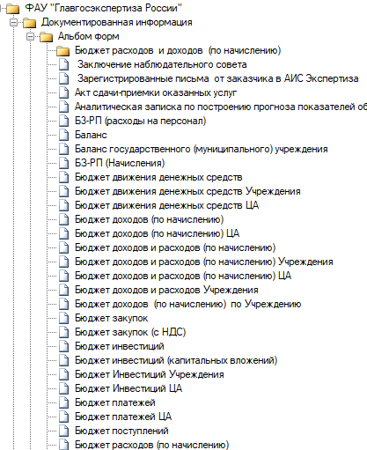
Рисунок – Альбом форм АС
Также, данная схема должна была содержать описание маршрутов согласования бюджетов в рамках бюджетного процесса.
Необходимо разработать общую схему процесса автоматического формирования платёжного календаря, на основании данных доходных договоров, расходных договоров (в т.ч. заявки на закупку), а также «Заявок на платёж» (см. реестр в Приложении 10).
    - Формирование базы данных бизнес-процессов (as is) на основании результатов обследования, анализ и подготовка Отчета
Описание бизнес-процессов в виде «as is» выполнено в системе Business Studio. Примеры реестра процессов и некоторых схем этапов приведены в Приложении 9. На основании результатов обследования и сформированной базы данных бизнес-процессов в виде «as is» участники проекта сформировали Отчет об обследовании. В Отчете были зафиксированы все проведенные интервью и их результаты, выявленные потенциалы к улучшению бизнес-процессов бюджетирования Заказчика.
    - Формирование модели цифровой трансформации бюджетирования (to be)
С учетом требований технического задания, нормативно-правовых актов, а также результатов обследования текущих бизнес-процессов, участники проекта сформировали бизнес-архитектуру процесса управления бюджетированием в Business Studio.
В Business Studio был сформирован реестр требований Технического задания в соответствующем справочнике, а также функциональная структура АС на основании бизнес-процессов «To be».
Участники проекта производили настройку привязки каждого требования к функциональным блокам АС, общие требования прикреплялись к верхнеуровнему объекту – непосредственно к Автоматизированной системе.
Каждой функции бизнес-процессов назначался модуль или функция АС из реестра.
Посредством настроенных отчетов Business Studio можно было проверить соответствие данных друг другу.
В Приложении 10 представлена модель цифровой трансформации бюджетирования.
    - Контроль полноты покрытия бизнес-процессов бюджетирования функционалом автоматизированной системы (Управление изменениями в ходе разработки и опытной эксплуатации)
Посредством настроенных отчетов Business Studio можно было проверить соответствие данных друг другу. В ходе этапа согласования модели цифровой трансформации бюджетирования совместно с Заказчиком выполняли процесс управления изменениями. По результатам опытной эксплуатации схемы бизнес-процессов также незначительно дорабатывались и насыщались данными. Пример отчета по соответствию функций бизнес-процессов функциональности АС приведен в Приложении 11.
По результату выполненных работ в базе данных Business Studio создана платформа, позволяющая дальнейшее развитие автоматизированной системы, сокращающая время проектирование изменений и подготовку отчетной документации.
А это значит, что «Путешествие» не закончено и «путешественники» готовы к новым победам и новым достижениям.
- Инновационность
BPM-проект года уникален своими результатами, полученными посредством применения достаточно простой методикой, которую возможно внедрить в других компаниях. Полученные эффекты от его реализации позволяют нашей компании подстраиваться под изменения требований Заказчиков и экономики, иметь индивидуальный подход при решении возникающих вопросов со стороны спроса. Ведь сейчас самое ценное в проектной деятельности – это скорость. Большинству Заказчиков при постановке задач нужен результат в режиме «Вчера». При реализации ИТ-проектов на момент сдачи результатов Заказчику выявляется очень много функциональных разрывов, несоответствий функциональности АС требованиям технического задания. Наш пример способствует получению отличных результатов на этапе проектирования АС и максимально снизить вероятность возникновения подобных ситуаций.
Четко выстроенные процессы коммуникаций с Заказчиками и партнерами способствует долгосрочным взаимоотношениям.
- Трудности
Руководство компании было заинтересовано в реализации проекта и всегда поддерживало деятельность участников в этой сфере. По этой причине в ходе реализации проекта практически никаких трудностей не возникало.
Незначительные сложности были только в адаптации персонала к новым правилам и в основном были связаны с внимательностью, а также в обучении умению мыслить в многофункциональном режиме, а не локальными функциями, умению настраивать и видеть взаимосвязи между процессами-поставщиками и процессами-потребителями.
Также можно отметить трудности восприятия схем бизнес-процессов, т.к. восприятие у разных должностей, например, бизнес-консультант, бизнес-архитектор, разработчик, совершенно может быть разным. Пришлось всем вместе учиться читать и понимать информацию, содержащуюся в схемах.
По результату внедрения проекта у нашей компании появились возможности в виде дальнейшего формирования шаблонов отчетов посредством Business Studio. Например, определена необходимость в автоматизации формирования технического документа «Описание технологического процесса обработки данных».
- Результаты
По завершению BPM-проекта были подведены итоги, такие как:
- Сокращение трудозатрат бизнес-консультантов на 30 %.
- Повышение качества подготовки моделей бизнес-процессов при проектировании систем (снижение на 80 % количества замечаний по результату согласования с Заказчиком)
- Сокращение количества исправлений работы функций системы на 40 %.
- Исключение «функциональных разрывов» за счет проектирования универсальной архитектуры и привязки функциональных блоков системы к бизнес-процессам.
На основании подведенных итогов Руководство компании без сомнений приняло решение о необходимости дальнейшего применения разработанной модели проектирования автоматизированных систем.
По итогу проекта можно выделить неколичественные положительные аспекты:
- Обеспечение единой среды работы бизнес-аналитиков и своевременного доступа к актуальным бизнес-процессам всех участников проекта посредством HTML-публикации.
- Формирование резерва аналитиков в территориально разделённых офисах и задействование их в «экстремальных» ситуациях.
- Обеспечение контроля результативности и качества работы бизнес-консультантов (исключения ситуаций «я разрабатываю бизнес-процесс и неизвестно когда он будет готов»)
- Выстроено эффективное взаимодействие с Заказчиком за счет:
- Предоставления результатов наиболее качественного анализа ИТ-архитектуры Заказчика и нахождения «узких мест», дублирующих функций в смежных системах;
- Сокращения сроков:
    - для принятия решений специалистами по возникающим вопросам по реализации проекта от Заказчика либо на предоставление нужной информации;
    - на управление изменениями;
    - на устранение исправлений работы функций системы;
- Формирования и представления информации для Заказчика с целью принятия взвешенных, оптимальных решений Заказчиком и Исполнителем в части доработок системы по принципу «win-win» при появлении изменений/дополнений ТЗ, которые влияют на смежные функциональные блоки.
- Информационные технологии
Различные требования Заказчиков к представлению результатов этапа обследования бизнес-процессов и проектирования АС вынуждало нас использовать совершенно разнообразные ПО: Camunda, Bizagi Modeler, Business Studio, Aris, Enterprise Architect.
Базовой системой моделирования бизнес-процессов для реализации BPM-проекта была выбрана Business Studio. Система была принята как система формирования базы знаний.
- Партнер
ГК «СТУ-Софт»

Приложение 1
Диаграмма Исикавы
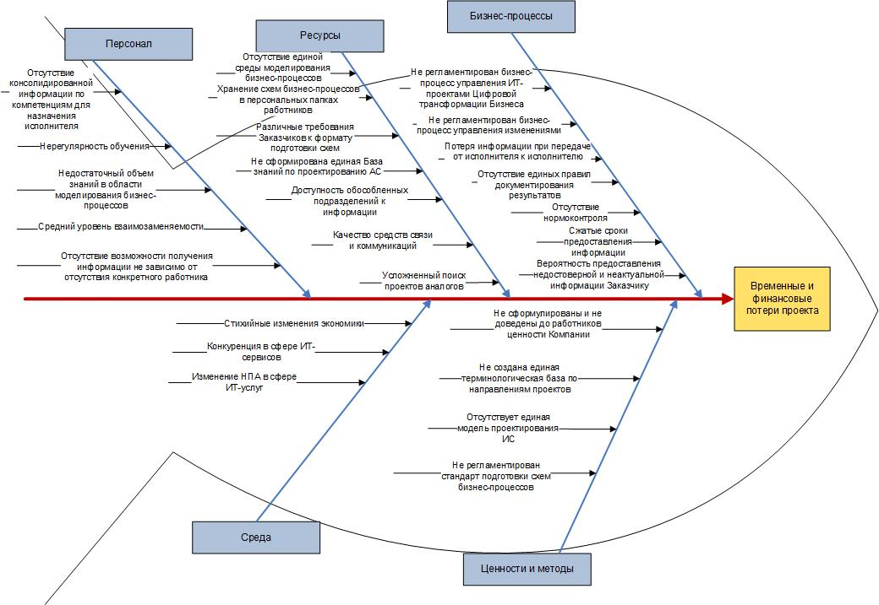
Приложение 2
Схема «Модель базы данных»

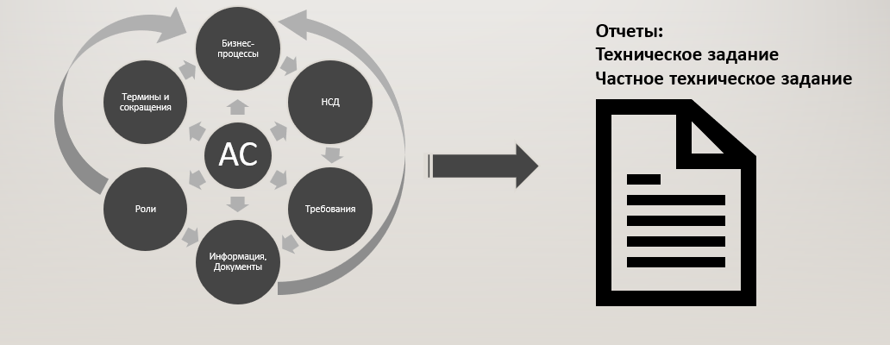
Приложение 3
Пример формирования реестра требований ТЗ в системе бизнес-моделирования
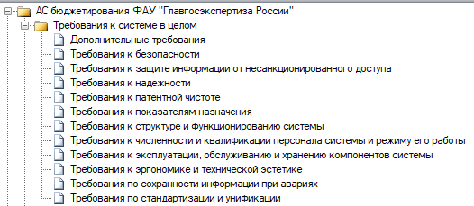
Пример формирования реестра функциональных блоков автоматизированной системы
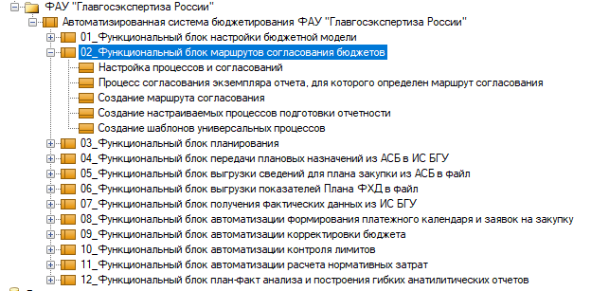

Пример настройки соответствия требований Технического задания и функциональных блоков автоматизированной системы
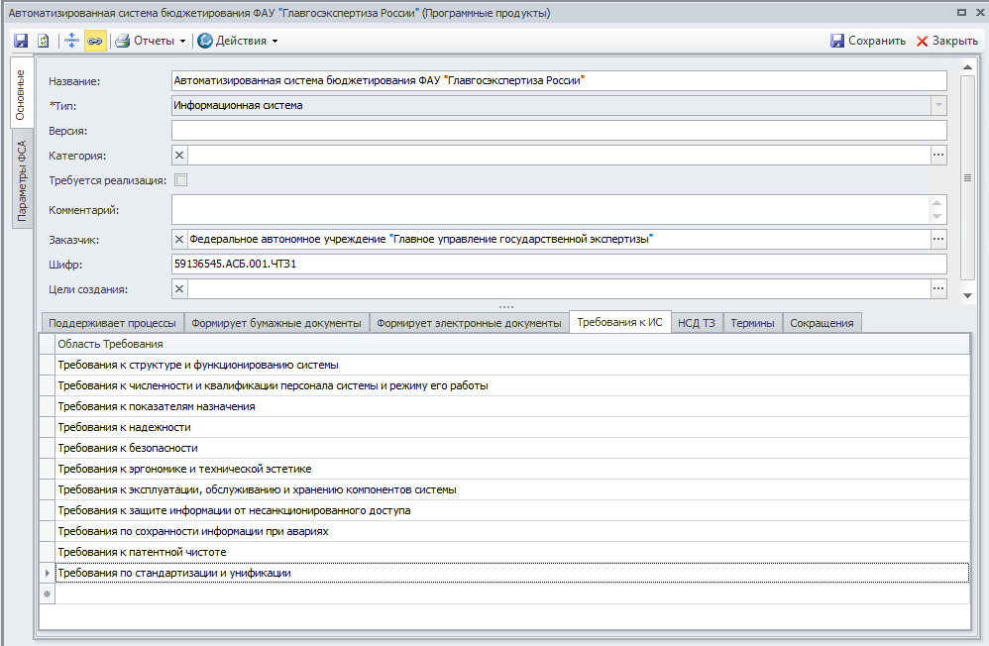
Пример настройки соответствия функциональных блоков автоматизированной системы и целевых бизнес-процессов
1. Отображение функций бизнес-процессов в свойствах карточки функционального блока
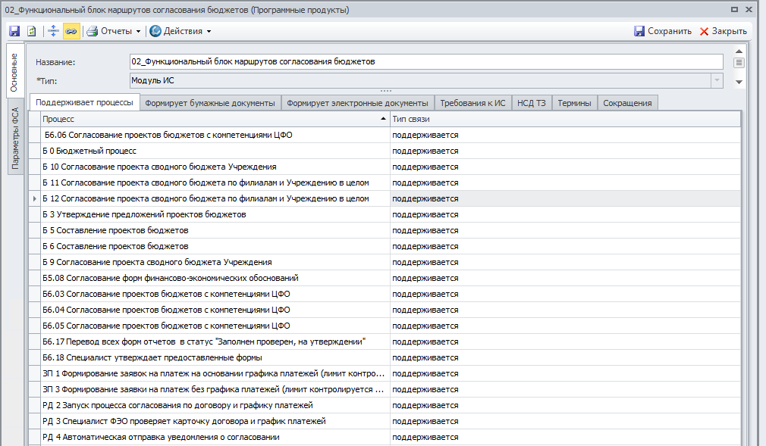

2. Отображение функционального блока автоматизированной системы в свойства функции бизнес-процесса
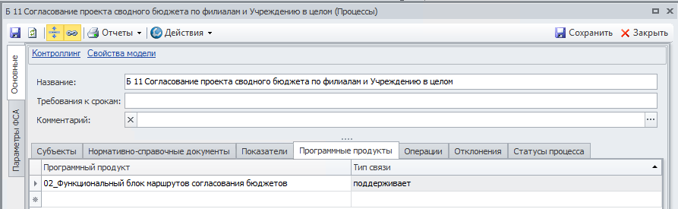

Приложение 4
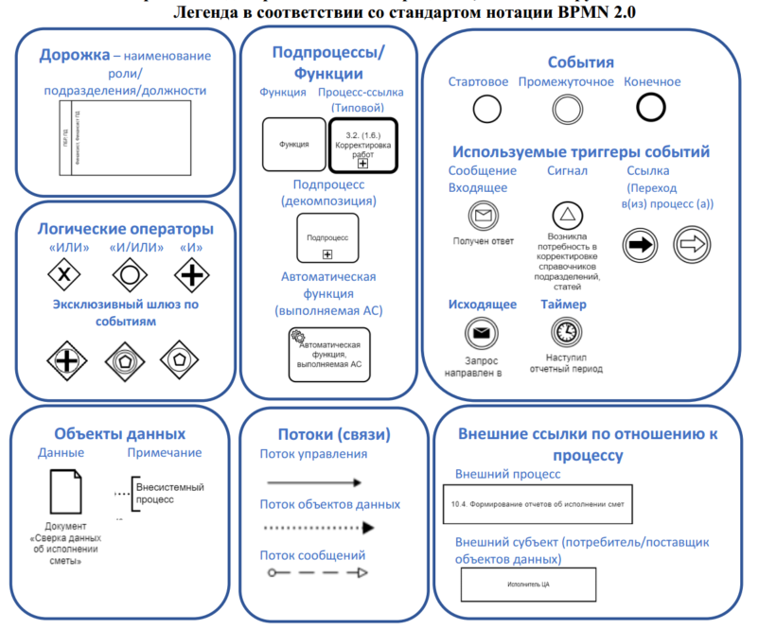

Приложение 5
Пример полученных результатов обучения первой группы
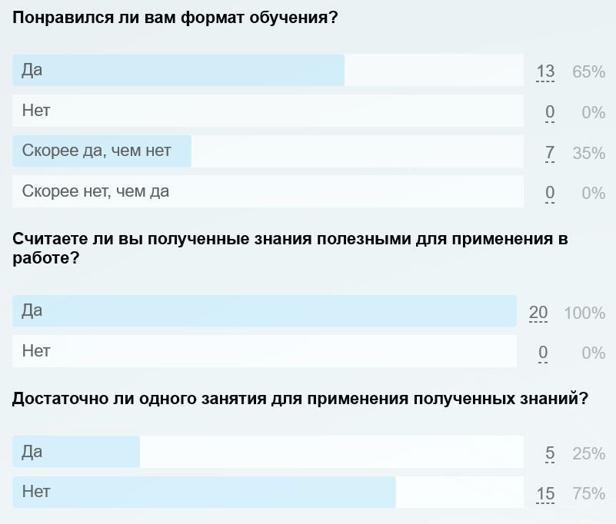
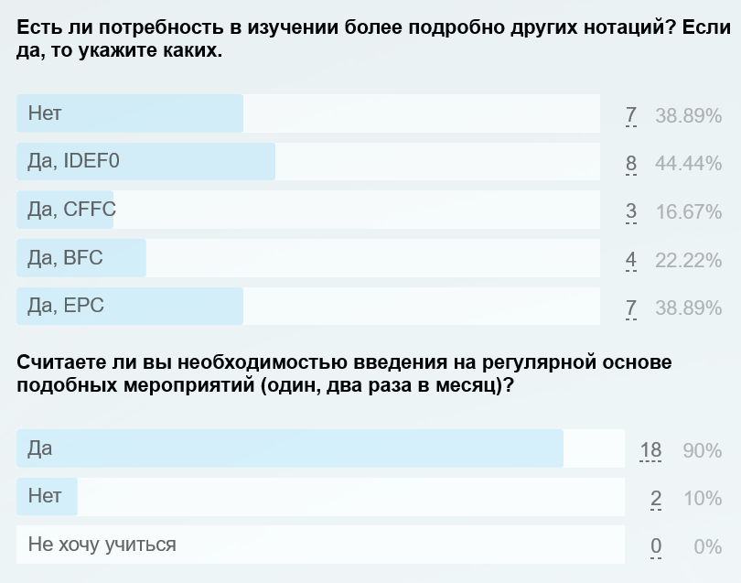
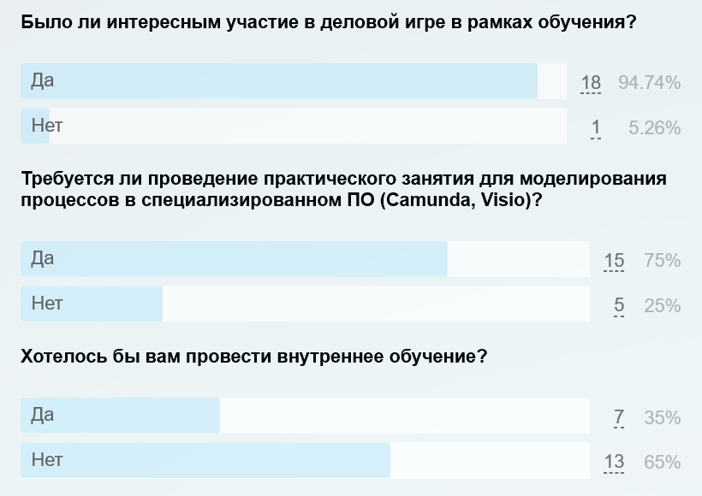
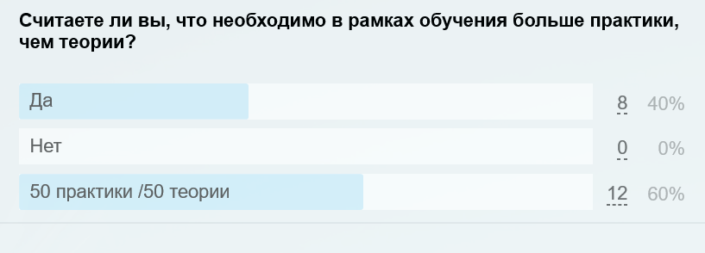

Приложение 6
Структура типового технического задания
1 Общие положения
1.1 Перечень используемых сокращений
1.2 Используемая терминология
1.3 Полное наименование системы и её условное обозначение
1.4 Шифр темы или шифр (номер) договора
1.5 Наименование и реквизиты предприятий (объединений) Исполнителя и Заказчика (пользователя) системы
1.6 Перечень документов, на основании которых создается система
1.7 Плановые сроки начала и окончания работы по созданию системы
1.8 Сведения об источнике и порядке финансирования работ
1.9 Порядок оформления и предъявления Заказчику выполненных работ
2 Назначение и цели создания системы
2.1 Назначение системы
2.2 Цели создания системы
3 Характеристики объекта автоматизации
3.1 Краткие сведения об объекте автоматизации
3.2 Сведения о существующих условиях эксплуатации объекта автоматизации
4 Требования к системе
4.1 Требования к системе в целом
4.1.1 Требования к структуре и функционированию системы
4.1.2 Требования к численности и квалификации персонала системы и режиму его
работы
4.1.3 Требования к показателям назначения
4.1.4 Требования к надежности
4.1.5 Требования безопасности
4.1.6 Требования к эргономике и технической эстетике
4.1.7 Требования к эксплуатации, обслуживанию и хранению компонентов системы
4.1.8 Требования к защите информации от несанкционированного доступа
4.1.9 Требования по сохранности информации при авариях
4.1.10 Требования к патентной чистоте
4.1.11 Требования по стандартизации и унификации
4.1.12 Дополнительные требования
4.2 Требования к функциям (задачам), выполняемым системой
4.3 Требования к видам обеспечения
4.3.1 Требования к математическому обеспечению системы
4.3.2 Требования к информационному обеспечению системы
4.3.3 Требования к лингвистическому обеспечению системы
4.3.4 Требования к программному обеспечению системы
4.3.5 Требования к техническому обеспечению системы
4.3.6 Требования к методическому обеспечению системы
5 Состав и содержание работ по созданию функциональных блоков системы
6 Порядок контроля и приемки системы
6.1 Виды, состав, объем и методы испытаний системы
6.2 Общие требования к приемке работ
6.3 Требования к сдаче прикладного программного обеспечения
6.4 Требования к сдаче отчетной документации
7 Требования к составу и содержанию работ по вводу системы в постоянную эксплуатацию
7.1 Основные мероприятия при подготовке к вводу Системы в постоянную
эксплуатацию
8 Требования к документированию
9 Источники разработки

Приложение 7
Пример выгруженного из системы титульного листа ТЗ
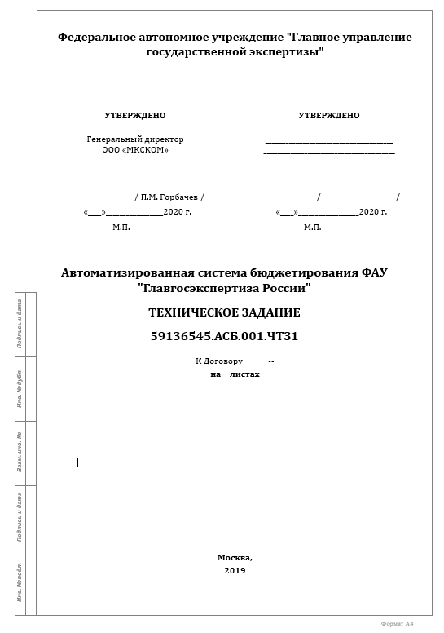

Пример раздела «Общие положения»:
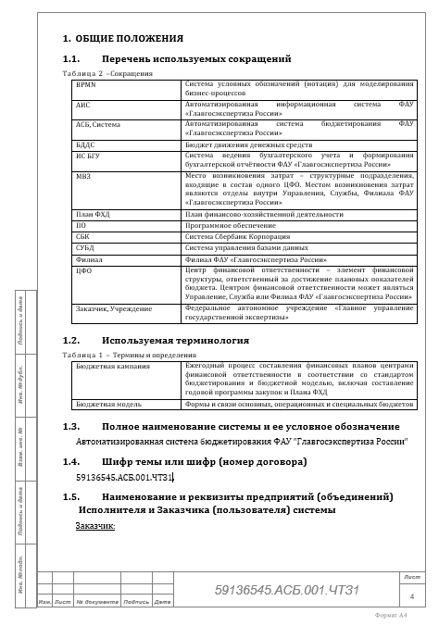

Пример раздела НТД:
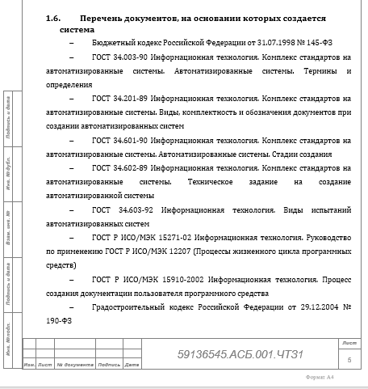

Пример раздела «Требования к системе»
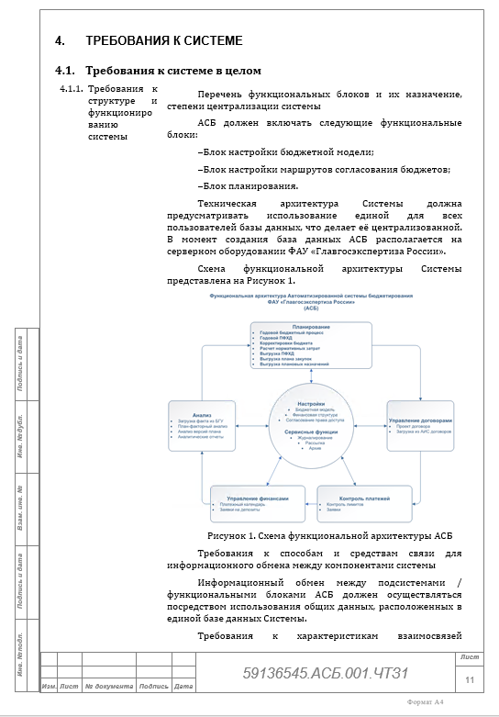

Приложение 8
Модель целевого бизнес-процесса проектирования АС
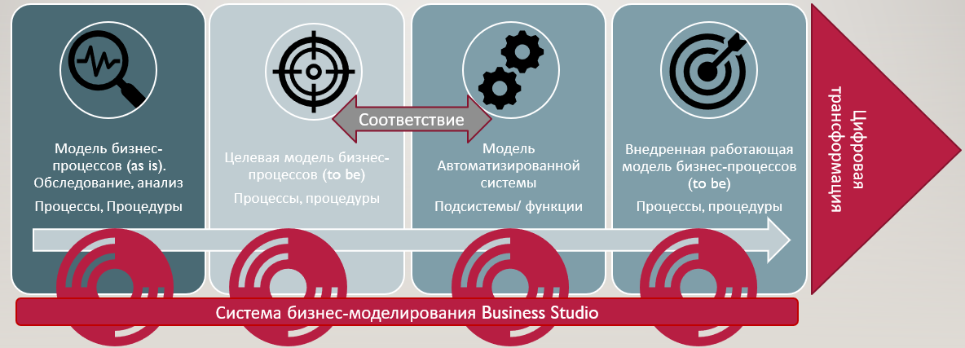

Приложение 9
Реестр бизнес-процессов по результату обследования (as is)
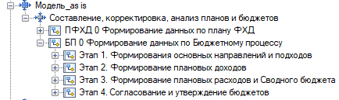

Схема процесса Формирование плановых расходов и Сводного бюджета (as is)
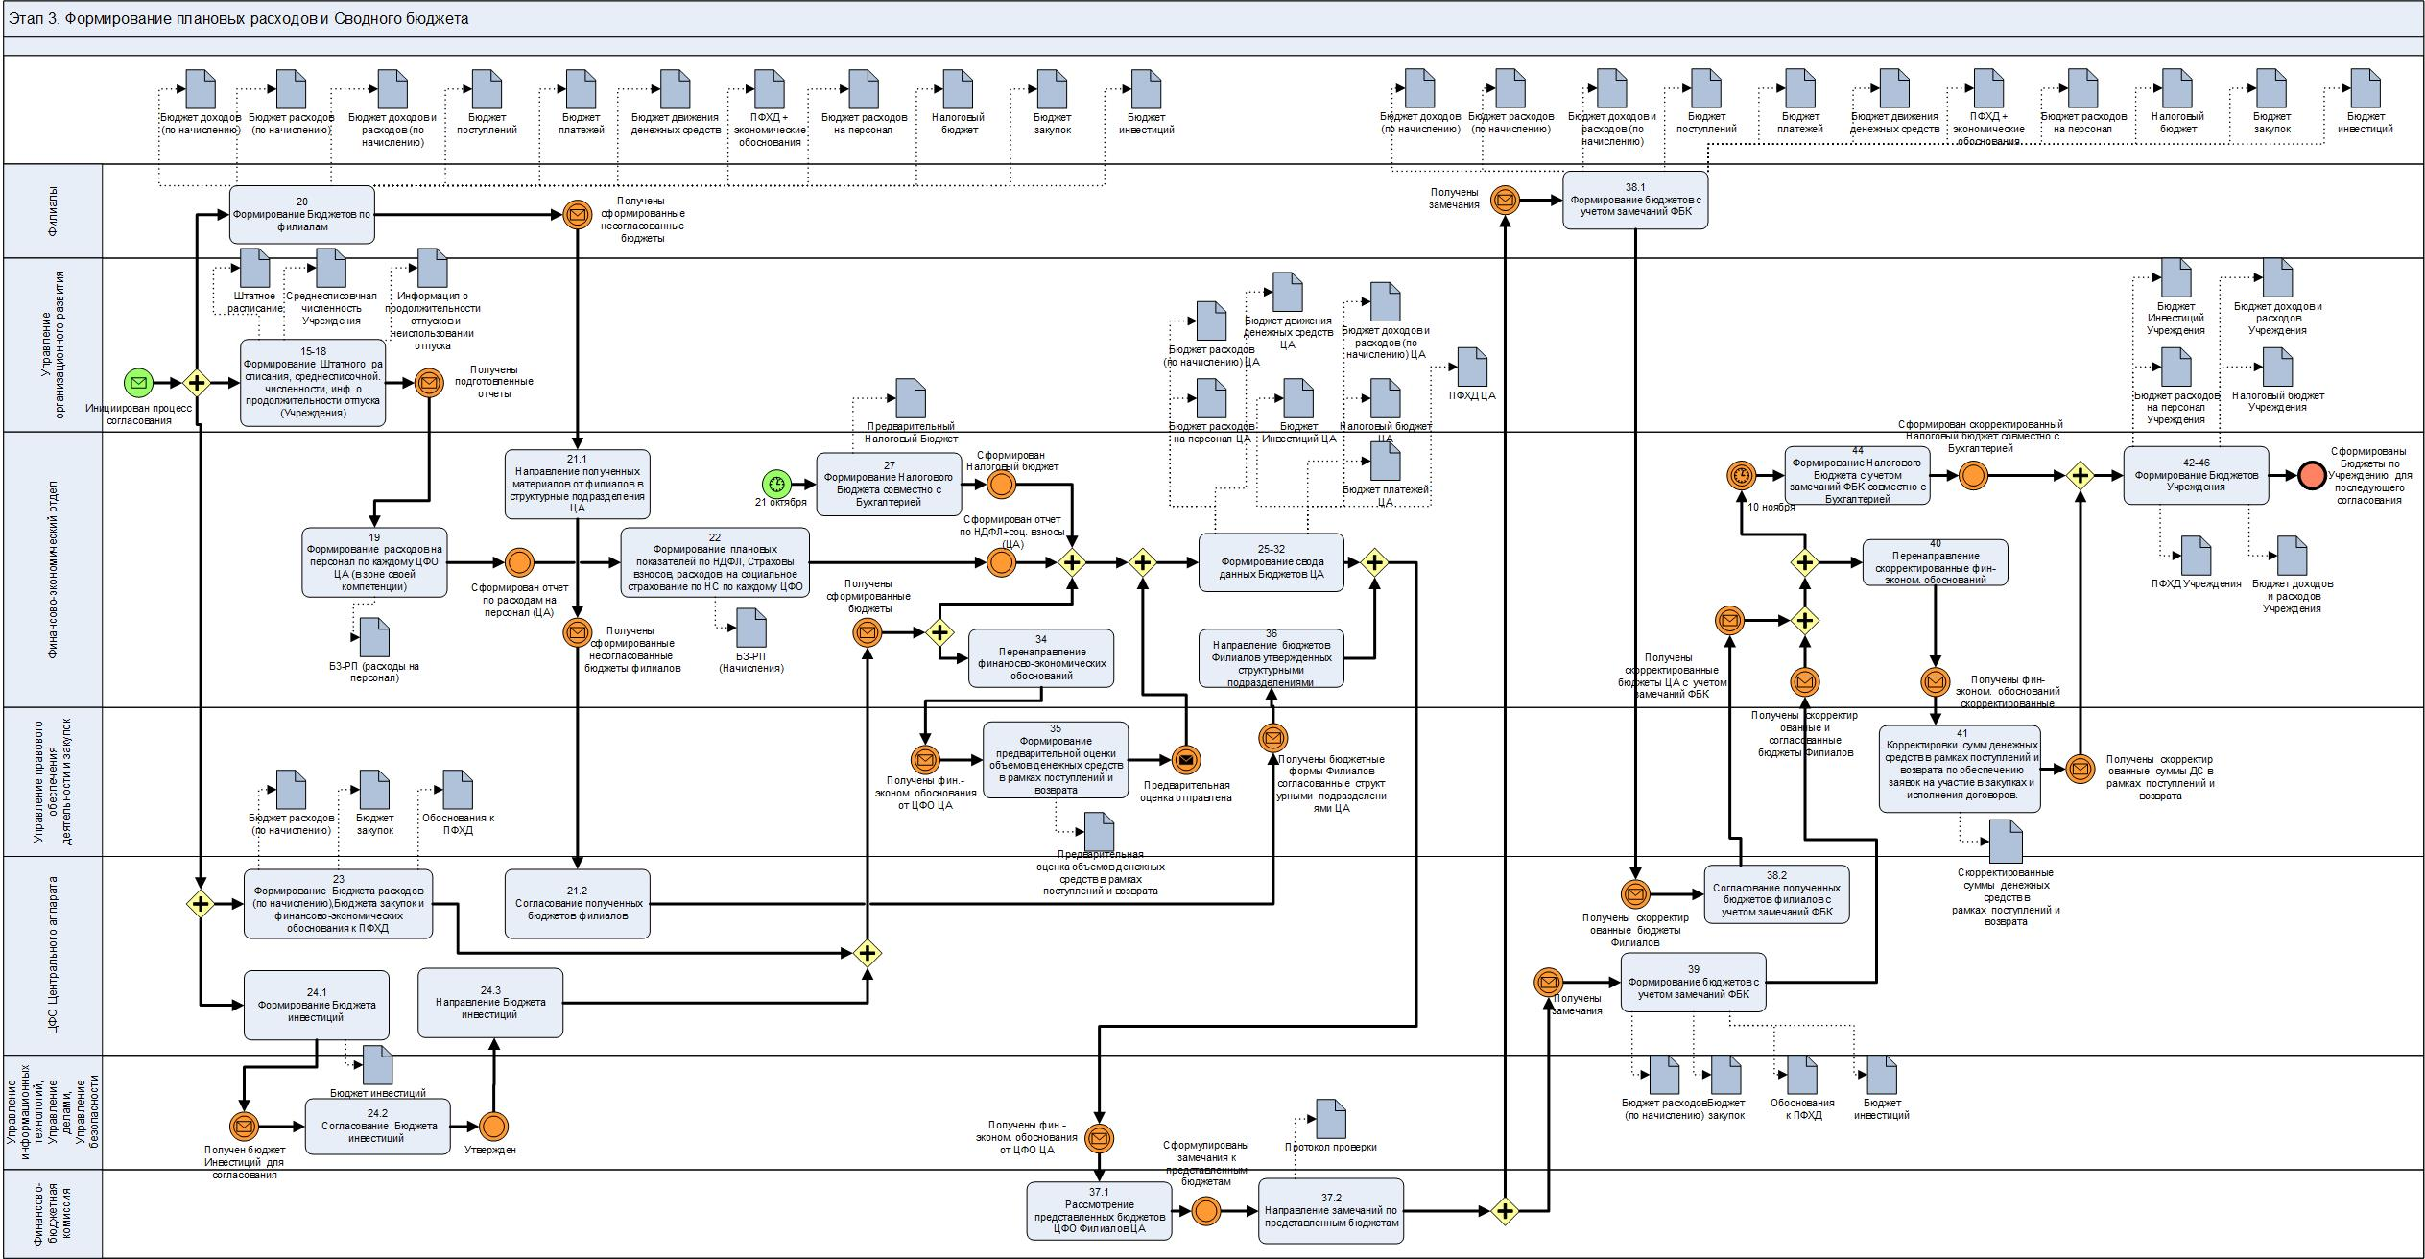

Схема процесса согласования и утверждения бюджетов (as is)
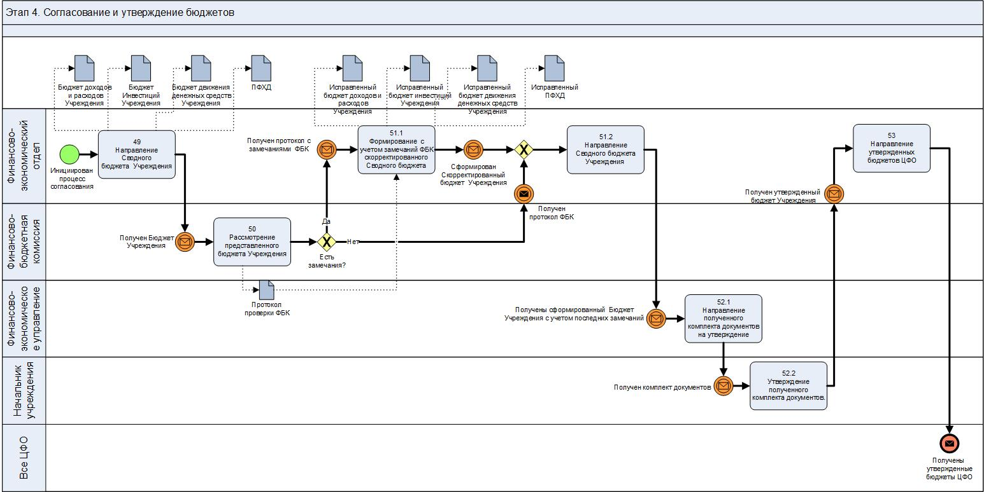

Приложение 10
Реестр целевых бизнес-процессов (to be)
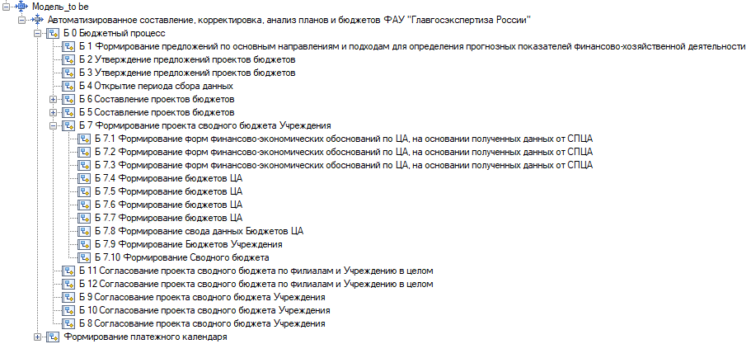

Схема Бюджетного процесса (to be)
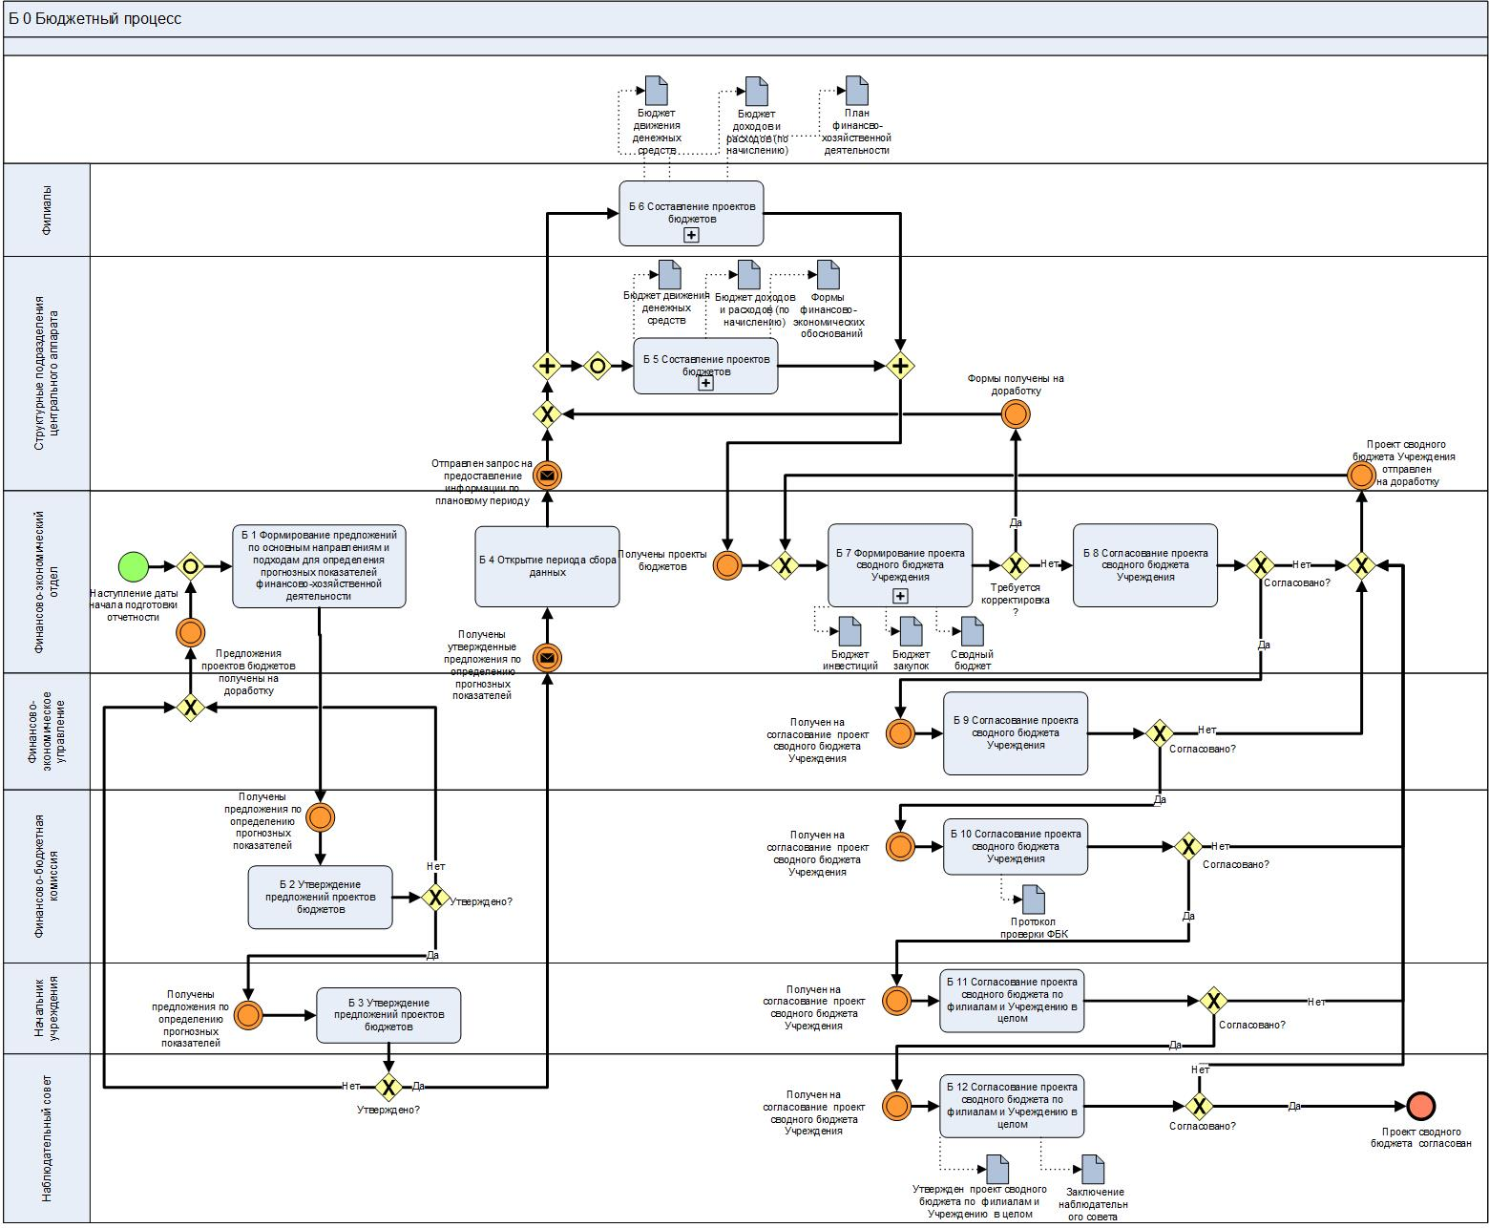
Приложение 11
Пример Отчета по соответствию функций бизнес-процессов функциональности АС, преднастроенного в системе бизнес-моделирования
Б 7 Формирование проекта сводного бюджета Учреждения

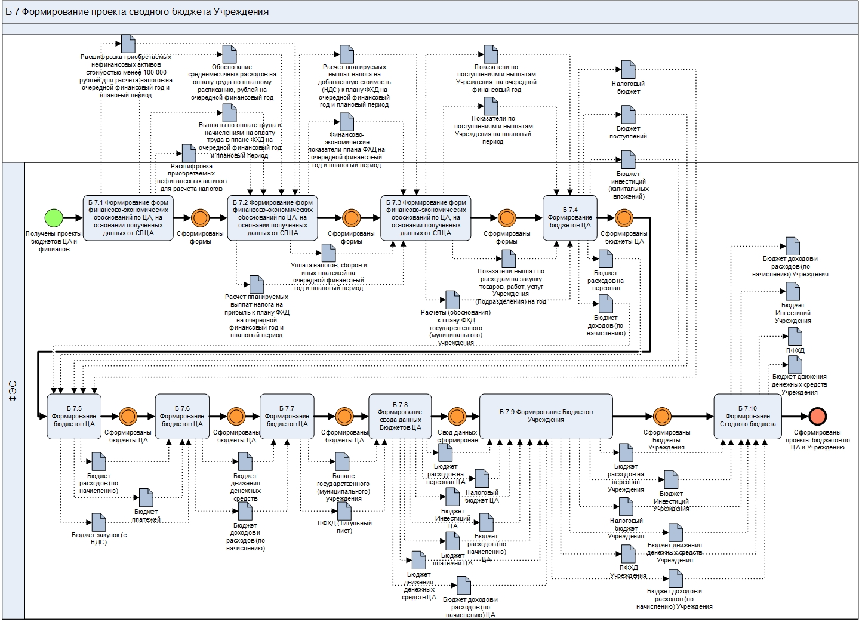

Исполнители процесса
- Финансово-экономический отдел (Финансово-экономическое управление)

Соответствие бизнес-процессов и функций АС
№ | Процесс / Решение | Исполнители | Функция АС
1. | Б 7.1 Формирование форм финансово-экономических обоснований по ЦА, на основании полученных данных от СПЦА | ФЭО | 03_Функциональный блок планирования
 |  |  | 01_Функциональный блок настройки бюджетной модели
2. | Б 7.2 Формирование форм финансово-экономических обоснований по ЦА, на основании полученных данных от СПЦА | ФЭО | 03_Функциональный блок планирования
 |  |  | 01_Функциональный блок настройки бюджетной модели
3. | Б 7.3 Формирование форм финансово-экономических обоснований по ЦА, на основании полученных данных от СПЦА | ФЭО | 03_Функциональный блок планирования
 |  |  | 01_Функциональный блок настройки бюджетной модели
4. | Б 7.4 Формирование бюджетов ЦА | ФЭО | 03_Функциональный блок планирования
 |  |  | 01_Функциональный блок настройки бюджетной модели
5. | Б 7.5 Формирование бюджетов ЦА | ФЭО | 03_Функциональный блок планирования
 |  |  | 01_Функциональный блок настройки бюджетной модели
6. | Б 7.6 Формирование бюджетов ЦА | ФЭО | 03_Функциональный блок планирования
 |  |  | 01_Функциональный блок настройки бюджетной модели
7. | Б 7.7 Формирование бюджетов ЦА | ФЭО | 06_Функциональный блок выгрузки показателей Плана ФХД в файл
 |  |  | 01_Функциональный блок настройки бюджетной модели
 |  |  | 03_Функциональный блок планирования
8. | Б 7.8 Формирование свода данных Бюджетов ЦА | ФЭО | 01_Функциональный блок настройки бюджетной модели
 |  |  | 03_Функциональный блок планирования
9. | Б 7.9 Формирование Бюджетов Учреждения | ФЭО | 06_Функциональный блок выгрузки показателей Плана ФХД в файл
 |  |  | 01_Функциональный блок настройки бюджетной модели
 |  |  | 03_Функциональный блок планирования
10. | Б 7.10 Формирование Сводного бюджета | ФЭО | 03_Функциональный блок планирования
 |  |  | 06_Функциональный блок выгрузки показателей Плана ФХД в файл
 |  |  | 01_Функциональный блок настройки бюджетной модели

